申请时间：（申请企业填写）

受理时间：（协会手填） 受理编号：（协会手填）

**园林绿化施工企业安全生产证申请表**

**企业名称**（企业公章）**：**

**填报日期： 年 月 日(手填)**

**申请类别：** 期满后延期

**企业联系人：**

**联系人电话：**

**企业法定代表人声明**

本人 xxx（法定代表人）xxxxxxxx（身份证号码）郑重声明，本企业近两年未发生安全生产事故,填报的《园林绿化施工企业安全生产证申请表》及附件材料的全部内容是真实的，无任何隐瞒和欺骗行为。本企业此次申请园林绿化施工企业安全生产证，如有隐瞒情况和提供虚假材料以及其他违法行为，本企业和本人愿意接受有关部门依据有关法律法规给予的处罚。

企业名称：

（企业公章）

企业法人代表：

(签名)

年 月 日

|  |  |  |  |  |  |  |  |  |  |  |  |  |  |  |  |  |  |  |  |  |  |  |  |  |
| --- | --- | --- | --- | --- | --- | --- | --- | --- | --- | --- | --- | --- | --- | --- | --- | --- | --- | --- | --- | --- | --- | --- | --- | --- |
| **企业基本情况表** | | | | | | | | | | | | | | | | | | | | | | | | |
| 企业名称（企业公章） | |  | | | | | | | | | | | | | | | | | | | | | | |
| 注册地址（邮编） | |  | | | | | | | | | | | | | | | | | | | | | | |
| 现经营地址（邮编） | |  | | | | | | | | | | | | | | | | | | | | | | |
| 社会统一信用代码 | |  | | | | | | | | | | | | | | | | | | | | | | |
| 注册资金 | |  | | | | 设立时间 | |  | | | | | | | | | | | | | | | | |
| 诚信等级 | |  | | | | | | | | | | | | | | | | | | | | | | |
| 园林绿化施工企业安全生产标准化达标（二级） | | | | | | 年 月 日有效期至 年 月 日 | | | | | | | | | | | | | | | | | | |
| 企业联系人 | |  | | | | 电话 | |  | | | | | | | | | | | | | | | | |
| 企业电子邮箱 | |  | | | | 职工年平均人数 | |  | | | | | | | | | | | | | | | | |
| 近二年主要业绩 | |  | | | | | | | | | | | | | | | | | | | | | | |
|
|
|
|
|
|
|
|
|
| 备注: | | | | | | | | | | | | | | | | | | | | | | | | |
| 审核： | | 填表人： | | | | | | | | | | |  | |  | | | |  | | 日期： | | | | | | |
| **企业营业执照扫描件或照片** | |  | | | | | | | | | | |  | |  | |  | | | | |  | |  | |  |
| **法定代表人** | | | | | | | | | | | | | | | | | | | | | | | | |
| 姓名 | | |  | | 性别 | |  | | 最高学历 | | | | | | |  | | | | | | | | |
| 职务 | | |  | | 职称 | |  | | 专 业 | | | | | | |  | | | | | | | | |
| 固定电话 | | |  | | | | | | 移动电话 | | | | | | |  | | | | | | | | |
| 安全生产考核 | | |  | | | | | | 发证时间 | | | | | | |  | | | | | | | | |
| 合格发证单位 | | |
| 证书编号 | | |  | | | | | | 证书有效期 | | | | | | |  | | | | | | | | |
| **经 理** | | | | | | | | | | | | | | | | | | | | | | | | |
| 姓名 |  | | | 性别 | | |  | | 最高学历 | | | | | | |  | | | | | | | | |
| 职务 |  | | | 职称 | | |  | | 专 业 | | | | | | |  | | | | | | | | |
| 固定电话 |  | | | | | | | | 移动电话 | | | | | | |  | | | | | | | | |
| 安全生产考核 |  | | | | | | | | 发证时间 | | | | | | |  | | | | | | | | |
| 合格发证单位 |
| 证书编号 |  | | | | | | | | 证书有效期 | | | | | | |  | | | | | | | | |
| **分管安全生产副经理** | | | | | | | | | | | | | | | | | | | | | | | | |
| 姓名 |  | | | 性别 | | |  | | 最高学历 | | | | | | |  | | | | | | | | |
| 职务 |  | | | 职称 | | |  | | 专 业 | | | | | | |  | | | | | | | | |
| 固定电话 |  | | | | | | | | 移动电话 | | | | | | |  | | | | | | | | |
| 安全生产考核 |  | | | | | | | | 发证时间 | | | | | | |  | | | | | | | | |
| 合格发证单位 |
| 证书编号 |  | | | | | | | | 证书有效期 | | | | | | |  | | | | | | | | |
| **附**：安全生产考核合格的扫描件；取证时带原件核实。 | | | | | | | | | |  |  |  | |  | | | |  | |  | | |  | |

|  |  |  |  |  |  |  |  |  |  |  |  |  |
| --- | --- | --- | --- | --- | --- | --- | --- | --- | --- | --- | --- | --- |
|  | | | | | |  |  |  |  |  |  |  |
| **项目负责人基本情况** | | | | | | | | | | | | | | |
| 序号 | 姓名 | 专业 | 安全生产考核合格情况 | | | | | | | | | | | 备注 |
| 发证单位 | 发证时间 | 证书编号 | | | | | | 证书有效期 | | |
| 1 |  |  |  |  |  | | | | | |  | | |  |
| 2 |  |  |  |  |  | | | | | |  | | |  |
| 3 |  |  |  |  |  | | | | | |  | | |  |
| 4 |  |  |  |  |  | | | | | |  | | |  |
| 5 |  |  |  |  |  | | | | | |  | | |  |
|  |  |  |  |  |  | | | | | |  | | |  |
|  |  |  |  |  |  | | | | | |  | | |  |
|  |  |  |  |  |  | | | | | |  | | |  |
|  |  |  |  |  |  | | | | | |  | | |  |
| **附**：安全生产考核合格的扫描件；取证时带原件核实。 | | | | | | | | | | | | | | |
|  |  |  |  |  |  | | | | | |  | | |  |

**修订后安全生产责任制正式印发的红头文件:**

签发的安全生产制度的红头文件（安全生产责任制、安全生产规章制

度、操作规程等）

**XXXXXXXX公司**

**签发人： 签发日期：**

**关于下发修订***安全生产制度通知**

各部门：

为进一步加强公司安全生产管理、推动安全生产责任制落实，公司组织修订了****制度，要求各部门和全体员工认真贯彻落实。

特此通知！

附：1、《******》

2、《*****》

3、《*****》

XXXXXXXXXX公司

年 月 日

**调整安全生产管理机构和专职安全生产管理人员的文件**

**XXXXXXXX公司**

**签发人： 签发日期：**



**关于调整安全管理机构和安全管理人员的通知**

各部门：

为进一步加强公司安全生产管理，...........................公司

决定任命XXXX为部门负责人： XXXX为专职安全员。

特此通知！

XXXXXXXXXXX公司（加盖企业公章）

年 月 日

|  |  |  |  |  |  |  |  |  |  |  |
| --- | --- | --- | --- | --- | --- | --- | --- | --- | --- | --- |
| **专职安全生产管理人员基本情况** | | | | | | | | | | |
| 安全管理机构负责人 | | | | | | | | | | |
| 姓名 | |  | | 性别 |  | | 最高学历 | |  | |
| 职务 | |  | | 职称 |  | | 专 业 | |  | |
| 固定电话 | |  | | | | | 移动电话 | |  | |
| 安全生产考核 | | | |  | | | 发证时间 | |  | |
| 合格发证单位 | | | |
| 证书编号 | | | |  | | | 证书有效期 | |  | |
| 专职安全生产管理人员 | | | | | | | | | | |
| 序号 | 姓名 | | 工种 | 安全生产考核合格情况 | | | | | | |
| 发证单位 | | 发证时间 | | 证书编号 | | 证书有效期 |
| 1 |  | |  |  | |  | |  | |  |
| 2 |  | |  |  | |  | |  | |  |
| 3 |  | |  |  | |  | |  | |  |
| 4 |  | |  |  | |  | |  | |  |
|  |  | |  |  | |  | |  | |  |
|  |  | |  |  | |  | |  | |  |
|  |  | |  |  | |  | |  | |  |
|  |  | |  |  | |  | |  | |  |
|  |  |  |  |  |  |  |  |  |  |  |
| 注：本表应包含企业安全生产管理机构人员和施工现场专职安全管理人员；附安全管理人员证书扫描件。 | | | | | | | | | | |

**安全管理人员证书复印件**

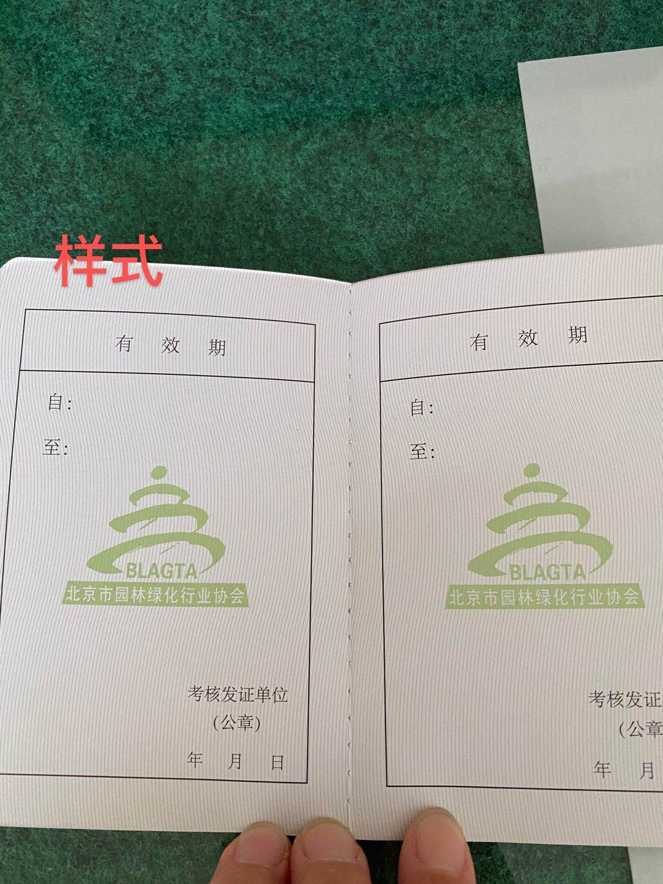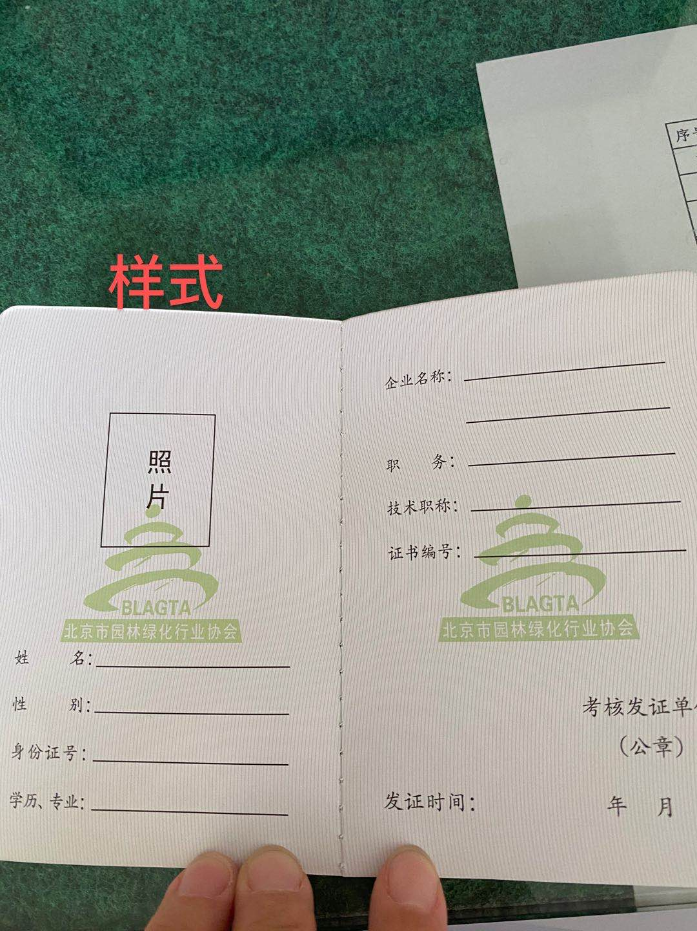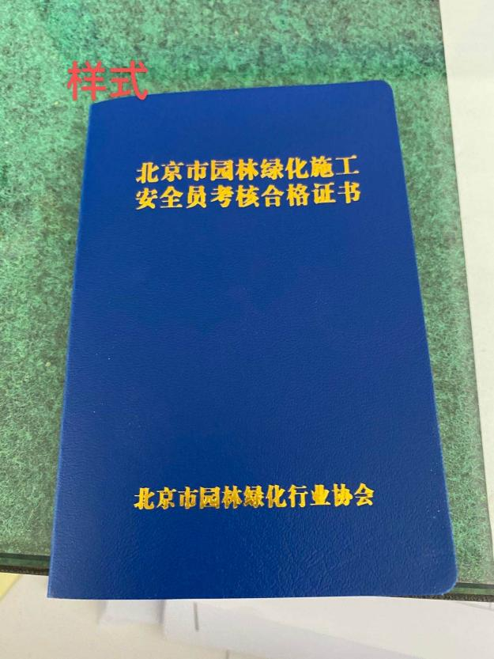

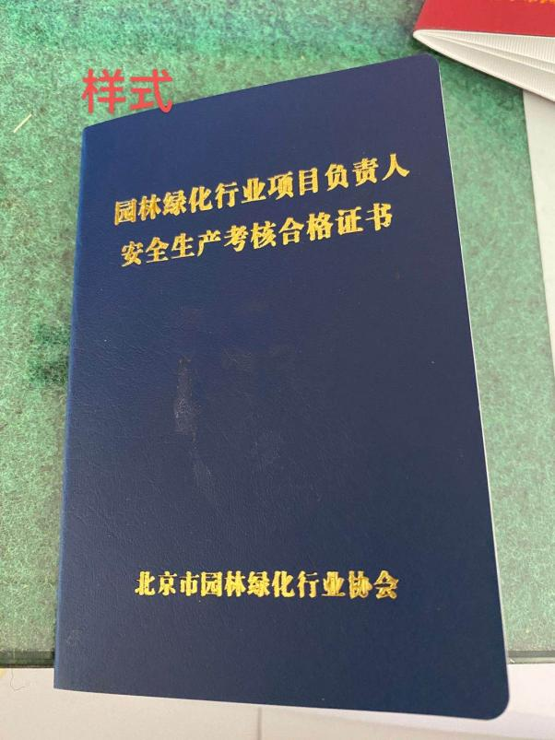

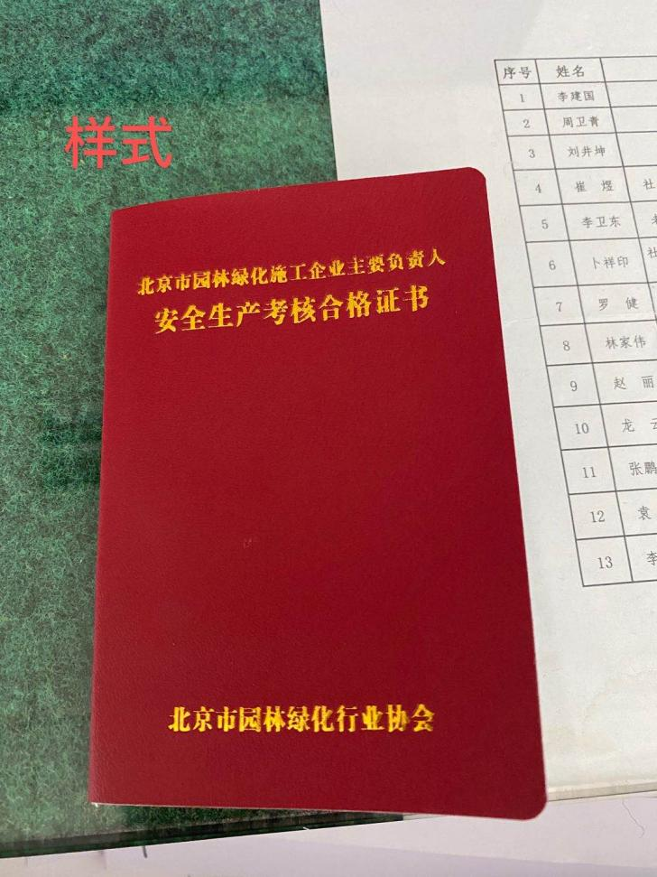

**修订的应急预案红头文件**